

Léna
TRAINEAU
BTS Négociation Relation Client

ALTERNANCE
Ecole Supérieure de l’Alternance – ESA
45 Rue Benjamin Franklin – 85000 LA ROCHE SUR YON
02 51 62 22 09 – contact@formations-vendee.com

Ecole Supérieure de l’Alternance – ESA
45 Rue Benjamin Franklin – 85000 LA ROCHE SUR YON
02 51 62 22 09 – contact@formations-vendee.com


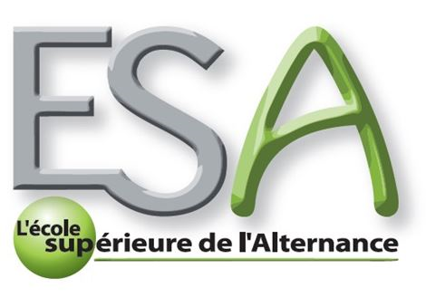

EXPERIENCES PROFESSIONNELLES

Baby-sitting

2014 – à ce jour
Animation, repas, coucher…

Stage d’observation en troisieme dans un magasin de photographie (Challans)

Une semaine en décembre 2013
Observation du métier, accueil des clients

stage de première dans une agence immobiliere (challans)

Une semaine en décembre 2016
Aide à la gestion des dossiers, accueil des clients, accompagnement des professionnels sur le terrain

FORMATIONS

Brevet des colleges / juin 2014

Collège Charles Milcendeau, 85300 Challans

ASSR 1 / 2011-2012

Collège Charles Milcendeau, 85300 Challans

ASSR 2 / 2013-2014

Collège Charles Milcendeau, 85300 Challans

Permis b / novembre 2017

preparation du baccalaureat en stmg (sciences et technologies du management et de la gestion)

Lycée François Truffaut, 85300 Challans

DIVERS
Activités extraprofessionnelles : cinéma, musique

9 allee michel amelineau

85710 La Garnache

traineaulena@gmail.com

Permis B

06-67-77-19-89

Compétences

Connaissance du pack office

APTITUDES

Ponctualité, autonomie, dynamisme, sérieuse, attentive, à l’écoute
Ecole Supérieure de l’Alternance – ESA
45 Rue B. Franklin – 85000 LA ROCHE / YON
02 51 62 22 09 – contact@formations-vendee.com

